**POLO SCOLASTICO AMANTEA A.S. 2022-2023**

**CENACOLI GRAVITAZIONALI – II EDIZ.**

Incontri - Presentazioni - Tavole rotonde- Dibattiti - Orienta-menti - Sala conferenze

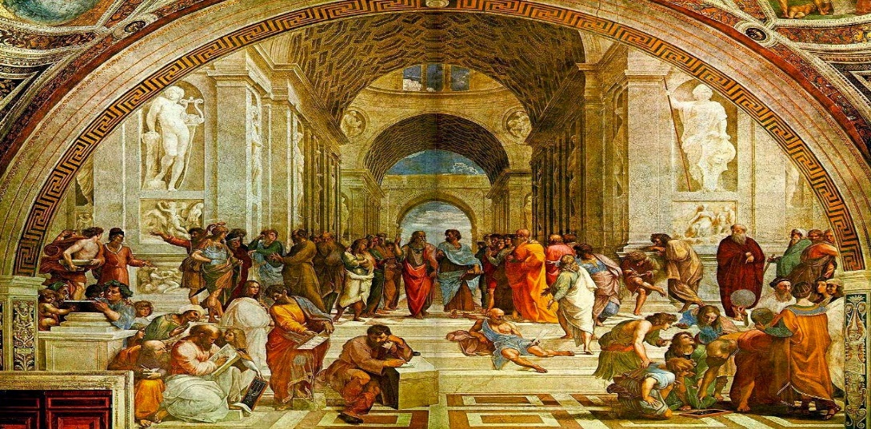

Da SETTEMBRE a maggio scuola aperta al territorio

* 28 MARZO 2023 -

“IL TEMPO, GRANDE SCULTORE”.

MARCEL PROUST E LA RECHERCHE

LA PROF.SSA ROSSELLA DE ROSE DELL’I.I.S. AMANTEA Incontrerà GLI ALUNNI DELLE CLASSI QUINTE COINVOLTE

|  |  |
| --- | --- |
| MarteDì 28 MARZO 2023 | |
| CLASSI COINVOLTE in SALA CONFERENZE | ORARIO |
| 5^A (17) – 5^B (21) - 5^F (14) - 5^G (13)  Tot. 65 | Dalle ORE 11,15 FINO A CONCLUSIONE |

**La Dirigente Scolastica, Prof. ssa Angela De Carlo**

(Firma autografa sostituita a mezzo stampa ai sensi dell’art. 3 comma 2 D.lgs n° 39/93)**.**